MODULE PHASE

M12P201

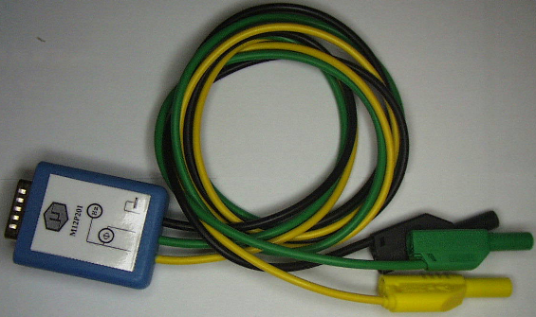

MODULE PHASE
( Modèle: M12P201)

Présentation

- Ce module permet à l'aide d'ORPHY GTI ou d’ORPHY GTS2 de mesurer le déphasage entre deux signaux ainsi que la fréquence du signal de référence.
- Il se présente sous la forme d'un boîtier et de trois fils permettant sa connexion à l'interface et au quadripôle à étudier. Il se connecte directement sur une des deux fiches G ou H de la face avant d'ORPHY GTI.
- Le fil vert doit être connecté au générateur basse fréquence. Le fil noir doit être connecté à la référence de masse, c'est à dire à celle du générateur et à celle du quadripôle à étudier. Le fil jaune doit être connecté à la sortie du quadripôle. On mesurera alors le déphasage entre le signal de sortie et le signal d'entrée du filtre.

Caractéristiques d'entrées
- Entrées haute impédance ( supérieure à 1 MOhm)
- Les signaux d'entrées doivent avoir une fréquence inférieure à 50kHz et leur amplitude doit être comprise entre 5V et 40mV.
- Protection jusqu’à 35V
Mesures
- La fréquence des signaux est mesurée à l'aide de l'entrée front correspondant à la connexion choisie sur ORPHY GTI (par exemple EF0 pour la prise G). Il est vivement conseillé d'utiliser EF0 ou EF1 qui sont plus adaptées que EF2 et EF3 au comptage de fréquence (1 MHz au lieu de 20kHz).
- La phase est mesurée sur l'entrée analogique correspondant à la connexion choisie sur ORPHY GTI (par exemple EA8 pour la prise G).

Correspondance Tension - Phase
Les mesures de phase sont directement compatibles avec celles d'un diagramme de BODE

